77. ¿Desglosa el presupuesto asignado para la impartición de la justicia municipal?

En el Presupuesto de Egresos para el Ejercicio Fiscal del año 2017 se encuentra clasificado por unidad responsable, se desglosa el presupuesto asignado para la impartición de justicia municipal.

Puede consultar en la siguiente ruta de acceso: http://tonala.gob.mx/portal/ Apartado de Transparencia- Información Fundamental- Articulo 8- Numeral 1 Fracción V- Inciso C- Presupuesto Municipal 2017- Clasificador Administrativo

Consultar directamente en el siguiente link:
http://tonala.gob.mx/portal/wp-content/uploads/2017/01/06-clasificador-administrativo.pdf

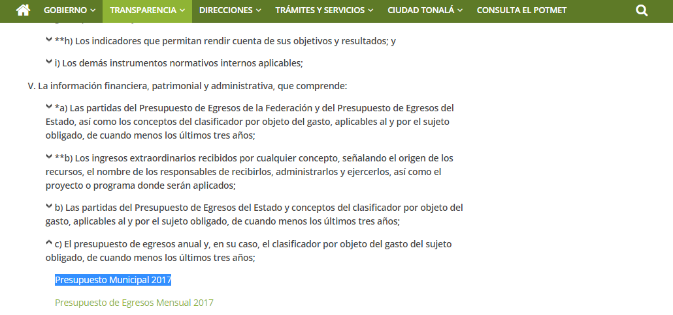

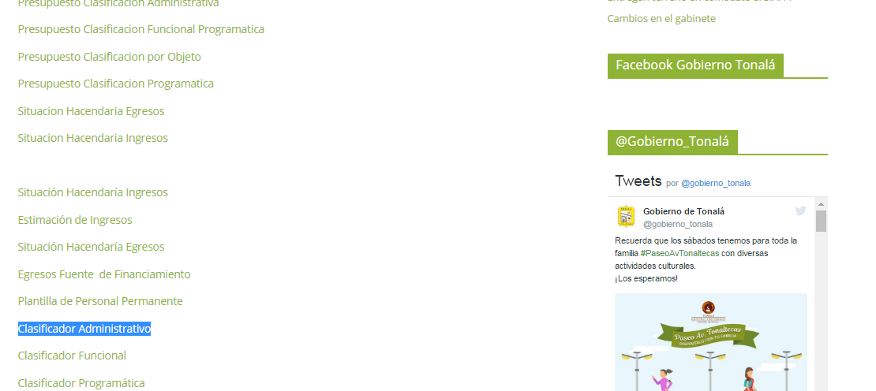

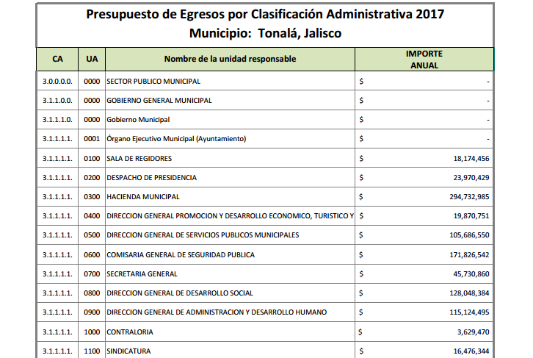

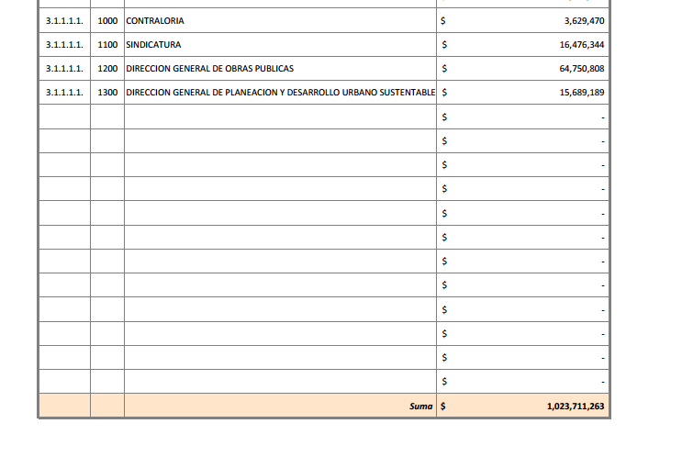
Se puede consultar en la siguiente ruta de acceso: http://tonala.gob.mx/portal/ Apartado de Transparencia- Información Fundamental- Articulo 8- Numeral 1 Fracción IV- Inciso B- POA’S 2016- Concentrado de Arboles

O consultar directamente los Árbol de Objetivos de Justicia Municipal en la siguiente link:
http://tonala.gob.mx/portal/wp-content/uploads/2016/03/CONCENTRADO_ARBOLES.pdf

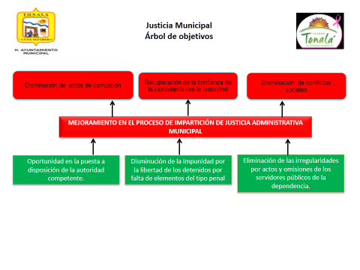

Fundamentación: Artículo 8 Numeral 1 Fracción V inciso c) de la Ley de Transparencia y Acceso a la Información Pública del Estado de Jalisco y sus Municipios.

Fuente: Presupuesto de Egresos para el Ejercicio Fiscal 2017, en el Municipio de Tonalá, Jalisco aprobado bajo Acuerdo No. 574 por el Pleno de este H. Ayuntamiento se publicó en Gaceta Tonallan de Diciembre 2016.

